Prüf-/Messwerkzeug:

|  |
| --- |
| AVL DITEST |
| Bzw. Fluke, Metrawatt, Bosch, etc. |

Prüfparameter und Soll-Werte (begründet):

|  |
| --- |
| Da die HV-Nennspannung von einem e-up! bei 374 V liegt, muss die |
| Prüfspannung auf 500V eingestellt werden und der |
| Isolationswiderstand > 1MΩ betragen. |

Hinweise zu der Bedingung/Benutzung

|  |
| --- |
| Tester nicht benutzen, wenn das Gerät oder die Messleitungen |
| äußerliche Beschädigungen aufweisen. |
| Vor dem Prüfen von Widerstand (…) den Strom des Stromkreises abschalten |
| und alle Hochspannungskondensatoren entladen. !Freischaltung ✓! |
| Bei der Verwendung der Messleitungen die Finger hinter dem Fingerschutz |
| halten. Messleitung wird mit 500 V beaufschlagt! |
| Möglichst nicht allein arbeiten. (Anlage 13.1.3.1 und/oder 2) |

Fehlervermeidung

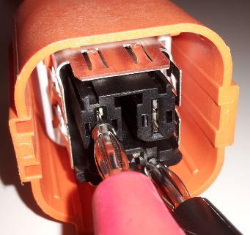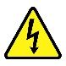

In der nebenstehenden Darstellung wurde ein messtechnisches Grund­prinzip missachtet. Beschreiben Sie, was auf dem Bild falsch gemacht wurde und welche Auswirkungen dies haben kann.

|  |
| --- |
| In der Abbildung wurden die Messspitzen zum Messen direkt |
| in die Steckkontakte hineingedrückt. Dadurch können die |
| Kontakte aufgebogen werden. Dies könnte später zu Kontaktproblemen führen. |
| Gerade im Hochvoltbereich könnten durch hohe Ströme Lichtbögen entstehen, |
| die die Kontaktierung nachhaltig schädigen. Zum sicheren Messen sollten stets |
| Adapterleitungen mit entsprechenden Steckern verwendet werden! |

*Foto: BBS6/SX*

Notwendige Hilfsmittel wie Prüfadapter etc.

|  |
| --- |
| Laboradapter 0,8x4mm flach |
| VAS 6558/1 |
|  |
|  |

|  |  |  |  |  |  |
| --- | --- | --- | --- | --- | --- |
| Messprotokoll Isolationsmessung *Durchgeführt von:* ____________________________  *Prüfmittel:* ___________________________________ | | | | | |
| Bauteilbezeichnung/ Hersteller | Messpunkte | Hilfsmittel *z. . Adapter* | Soll-wert | Ist- wert | i. O./n. i. O/  Fehler |
|  |  |  |  |  |  |
|  |  |  |  |  |  |
|  |  |  |  |  |  |
|  |  |  |  |  |  |
|  |  |  |  |  |  |
|  |  |  |  |  |  |
|  |  |  |  |  |  |
|  |  |  |  |  |  |